Lập Hợp Đồng Camera + Thẻ 64GB
(Trả trước 12 tháng)

1. Quy trình “Lắp đặt mới”
- Quy trình Lắp đặt mới:
- NV lập HĐ lắp đặt mới 🡪 NV thanh toán 🡪 NV giao VTT thi công 🡪 VTT kích hoạt 🡪 VTT hoàn thiện hồ sơ
2. Các bước thực hiện Lắp đặt mới
Bước 1: Lập Hợp đồng dịch vụ
- Tại màn hình trang chủ chọn tỉnh mà KH yêu cầu, tìm kiếm chức năng Lập Hợp đồng - Lắp đặt mới
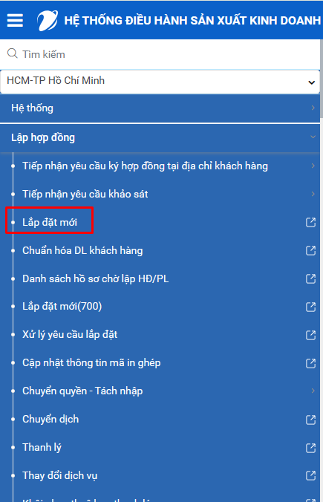
- hoặc gõ tìm nhanh “lap dat” vào ô tìm kiếm chọn Lắp đặt mới
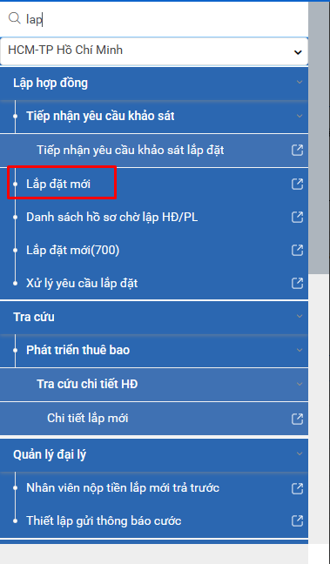
- hoặc từ Acc của đường truyền click chuột phải chọn Lắp Mới và thực hiện:
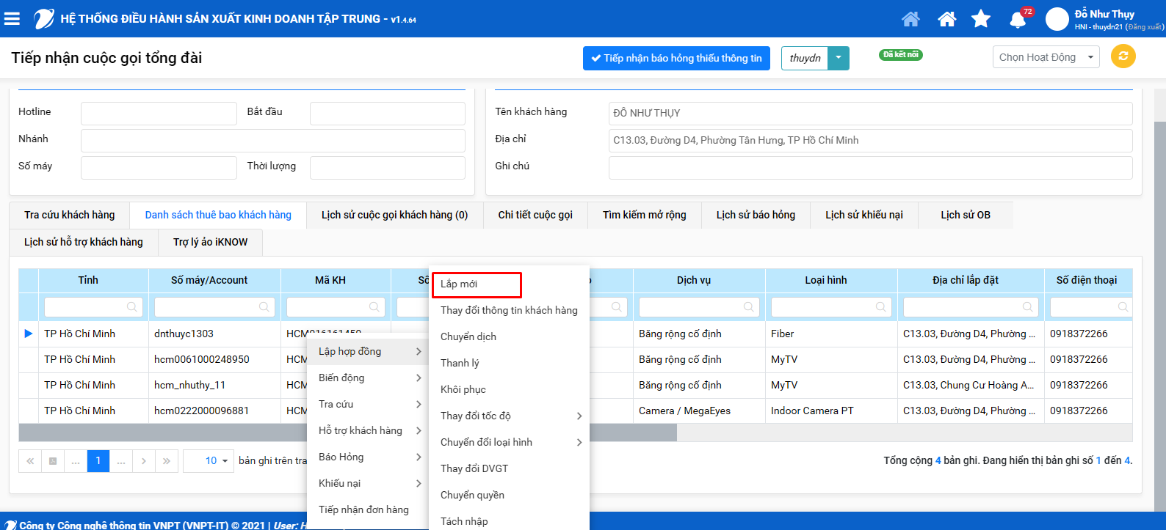

Tại giao diện Khách hàng (F2): Nhập các thông tin sau:
- “Kiểu hợp đồng / PL = Chọn Tại nhà
- “Cộng tác viên” = Mã nhân Viên
- “Người giới thiệu” = Mã nhân viên
- “Địa chỉ KH (*)” = Định danh lại theo thứ tự Thành phố – Phường/Xã – Đường – Số nhà
- “Ngành nghề” = Hoạt động dịch vụ khác
- “Dịch vụ khác” = Tích chọn Nhận giấy báo cước qua SMS hoặc Email
Lưu ý: kiểm tra lại phần “Ngày sinh” và “Giới tính”

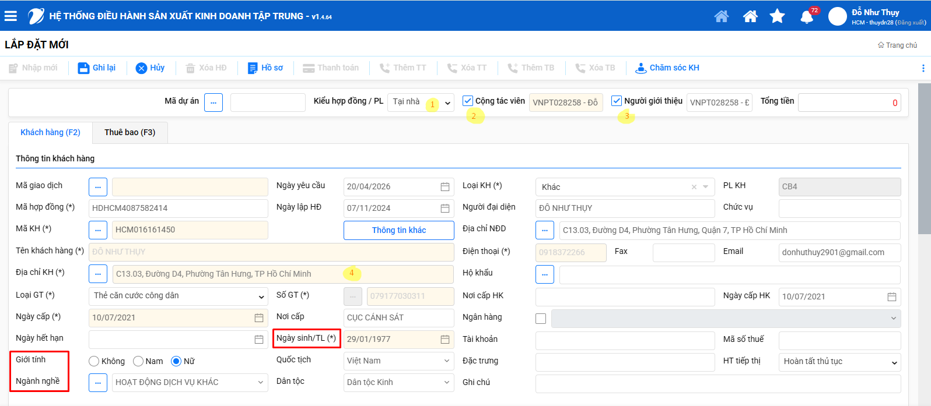
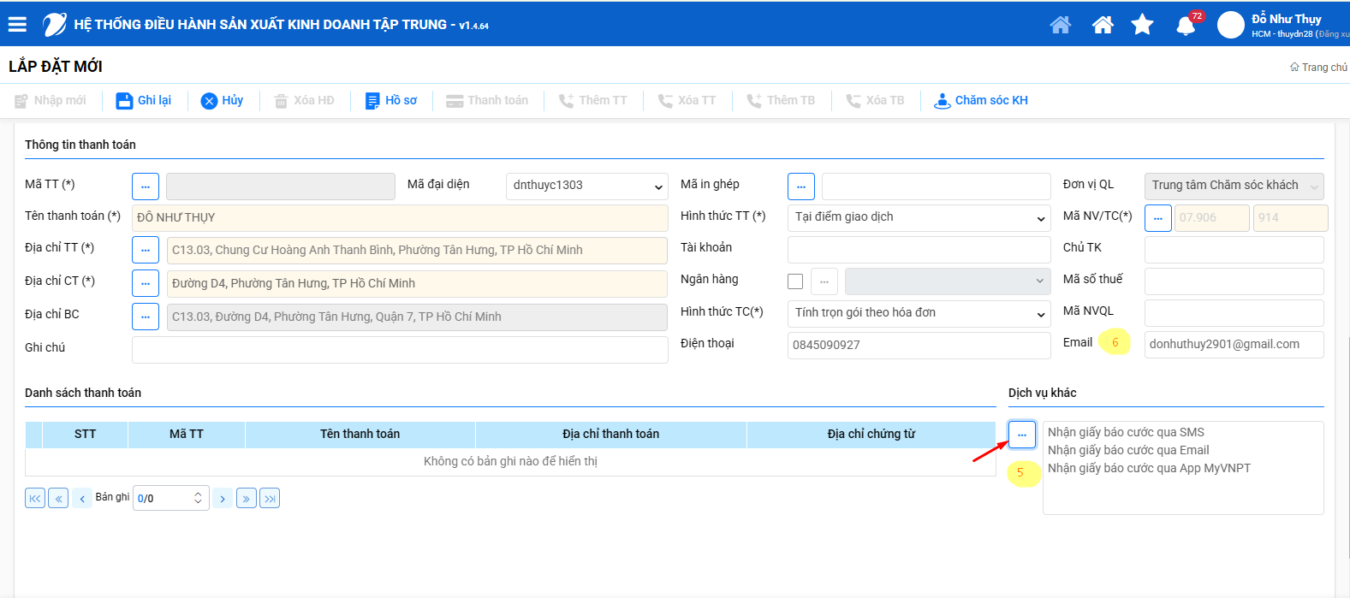

Tại giao diện Thuê bao (F3): Nhập các thông tin sau:
- “Dịch vụ” = Camera / MegaEyes,
- “Loại hình” = Indoor Camera PT hoặc Outdoor Camera PT tùy thuộc thiết bị
- “Kiểu yêu cầu” = Lắp mới Megaeyes trên Fiber Có sẵn
- “Mã TN” = Chọn đúng acc fiber bấm chấp nhận
- “Điện thoại” = Nhập sđt của KH (Lưu ý phần “Mã Xác Thực” nếu KH đã dùng số điện thoại đăng ký App OneHome)
- Tốc độ: Chọn Cam_IN_64G
- Trang bị: Chọn Viễn thông trang bị
- Loại thiết bị: Chọn VNPT Smart Camera Indoor IS310P
- Trả trước: Chọn Trả trước các gói Camera thẻ nhớ 64G

Lưu ý: Ưu tiên tư vấn gói 7 tháng (6+1). Trường hợp nếu KH đăng ký trả hàng tháng (trả sau), tại Tab F3 NSD tuyệt đối không tích Trả trước

- NSD nhấn Ghi lại để thực hiện ghi lại hợp đồng, Sau khi ghi lại sẽ xuất hiện hợp đồng bên dưới lưới
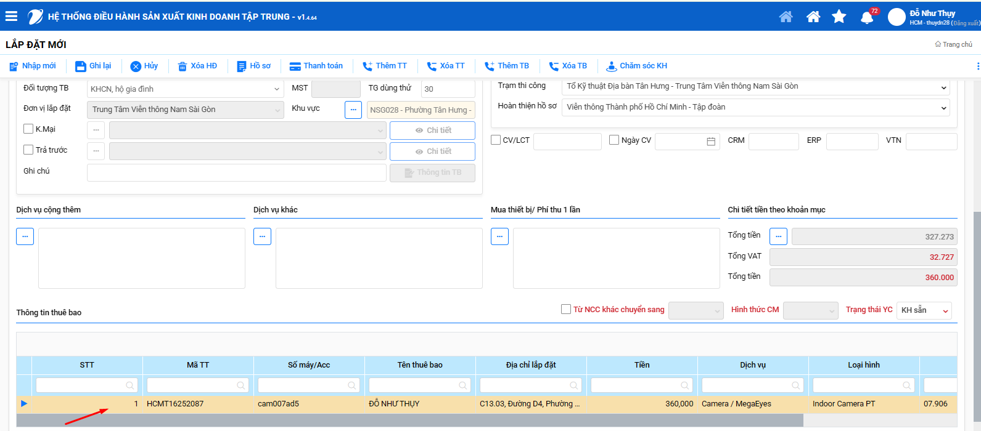

- Thực hiện đăng ký gói đa dịch vụ (nếu có) và Hẹn LĐ (đối với khu vực HCM)
Bước 2: Liên hệ
Vào chức năng “Liên Hệ”
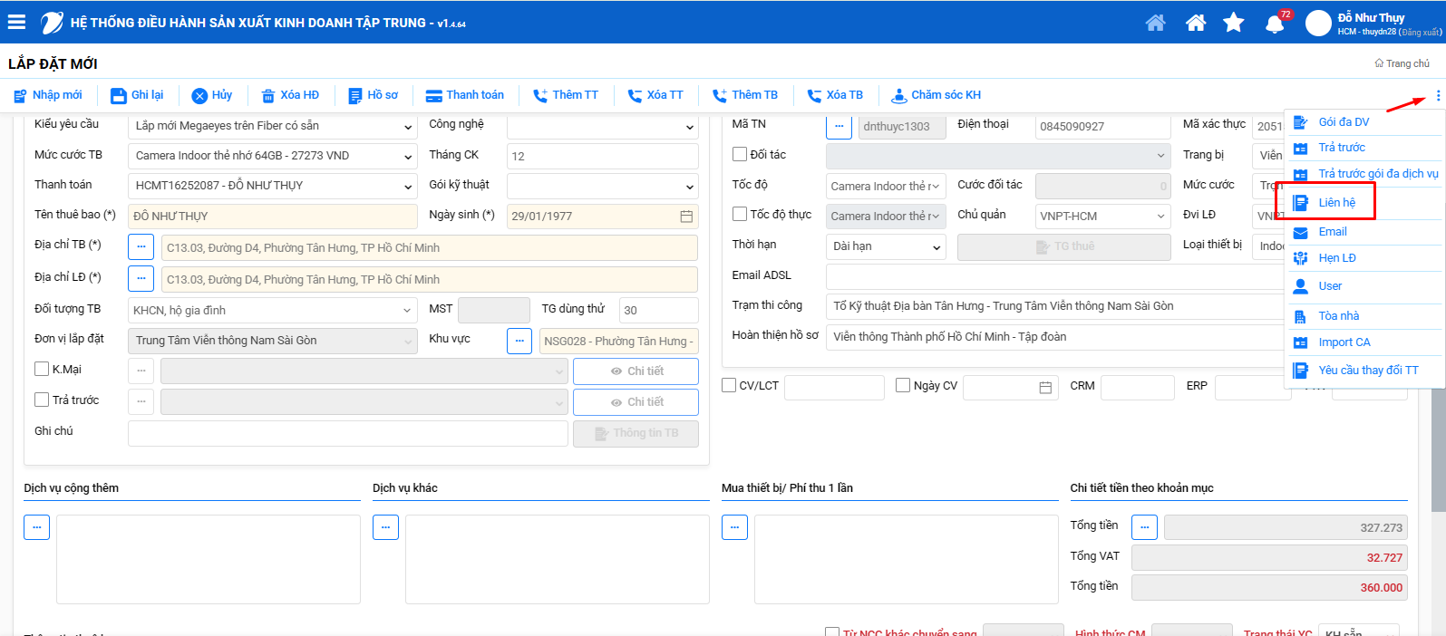
Và thực hiện các bước thông tin sau:
- “Mục đích chưa gán”: Click chọn hết và đưa qua “Mục đích đã gán”
- “Thông tin liên hệ khách hàng”: click vào ô Đăng ký
- “Thông tin liên hệ thanh toán”: click vào ô Đăng ký
- “Thông tin liên hệ thuê bao”: click vào ô Đăng ký
- Sau đó bấm “Cập nhật”
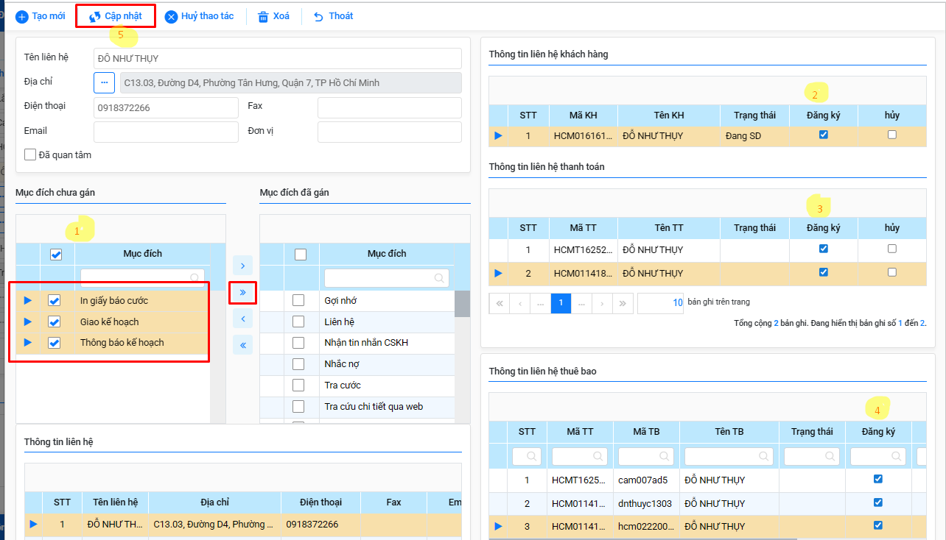

Bước 3: Thanh toán hợp đồng
- Tại màn hình “Lắp đặt mới” sau khi Ghi lại hợp đồng thành công 🡪 NSD nhấn Thanh toán để mở ra form thanh toán hợp đồng
- 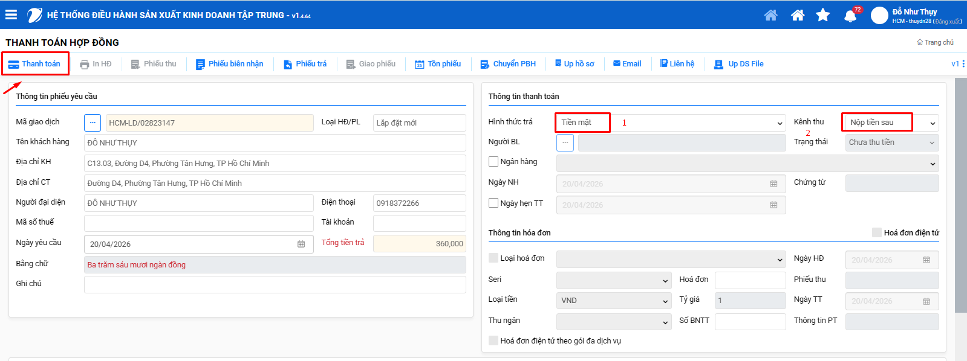
- Hệ thống sẽ hiển thị Tổng tiền: 360.000đ
- NSD chọn Hình thức trả là Tiền mặt và Kênh thu là Nộp tiền sau
- (Trường hợp KH trả sau, Hình thức trả chọn không thu tiền, Kênh thu chọn Nộp tiền sau)
- NSD nhấn Thanh toán để thực hiện thanh toán hợp đồng (hợp đồng chuyển sang trạng thái "Đã thanh toán"). Có thể kiểm tra ở trang Tra cứu Tổng Hợp
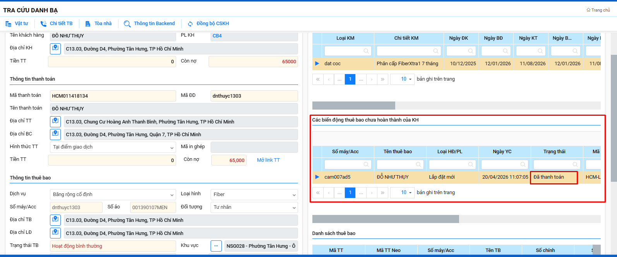

Bước 4: Giao phiếu cho VTT thi công
- Tại màn hình Thanh toán, sau khi thanh toán thành công, NSD nhấn Giao phiếu mở ra popup giao phiếu đến VTT
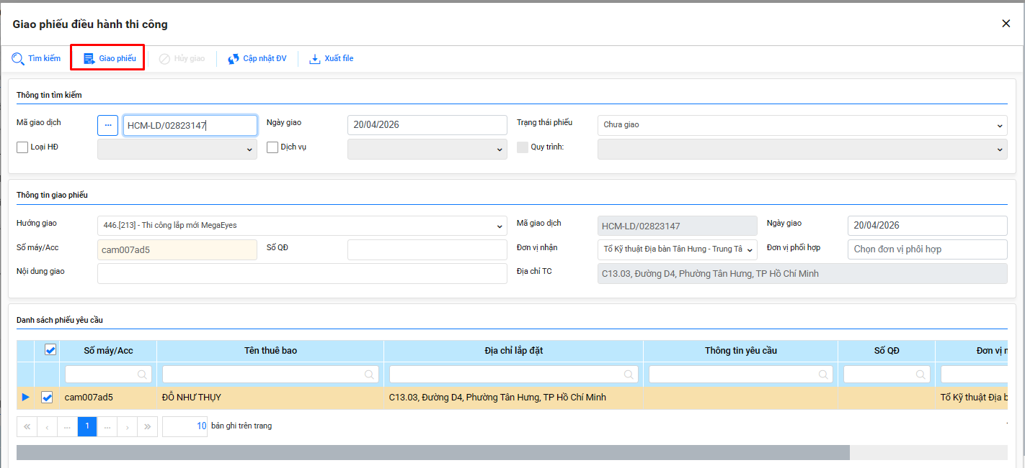
- Hợp đồng chuyển sẵng trạng thái "Đã Giao thi công"
- NSD chọn phiếu yêu cầu, chọn hướng giao 🡪 Nhấn Giao phiếu
Bước 5: VTT kích hoạt và hoàn thiện hợp đồng
- Đơn vị VTT sẽ tiếp nhận phiếu trên hệ thống, thực hiện Kích hoạt dịch vụ và nhấn Hoàn công để hoàn thiện hợp đồng

